Masa

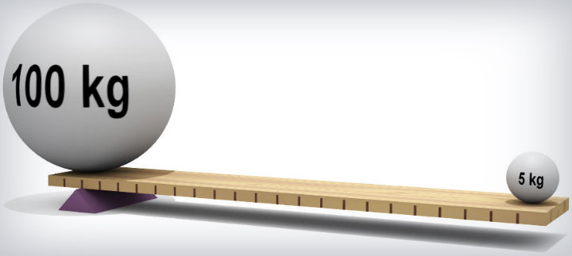

¿Qué es la Masa en Física?

es un concepto que identifica a aquella magnitud de carácter físico que permite indicar la cantidad de materia contenida en un cuerpo. Dentro del Sistema Internacional, su unidad es el kilogramo (kg). No se confunda masa con peso, ya que peso es una fuerza que es la resultante del factor de la masa, con la aceleración gravitacional, nuestra masa siempre va a ser la misma independientemente del lugar donde estemos, nuestro peso no.